Ուշադիր նայի՛ր գծագրերին և ամեն մեկի տակ գրի՛ր, թե ներկված մասը այդ պատկերի որ մասն է կազմում
1.
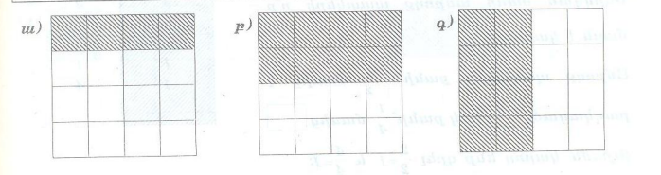
Ա – 4/16, բ – 8/16, գ 8/16
2.
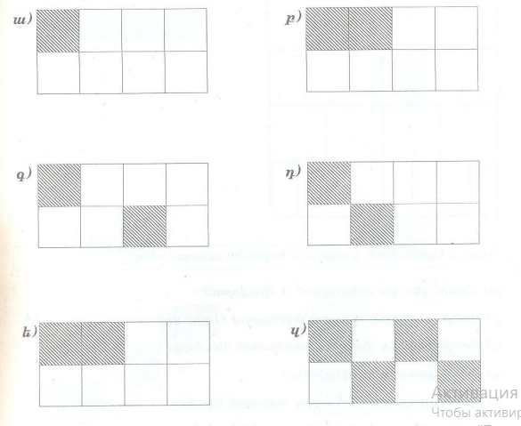
Ա – 1/8, բ – 2/8, գ – 2/8, դ – 2/8, ե – 2/8, զ – 4/8

3.
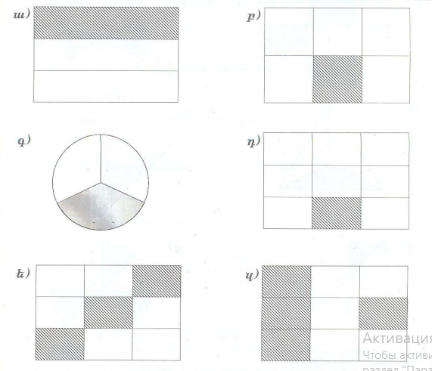

Ա – 1/3, բ – 1/6, գ – 1/3, դ – 1/9, ե – 3/9, զ – 4/9

4.
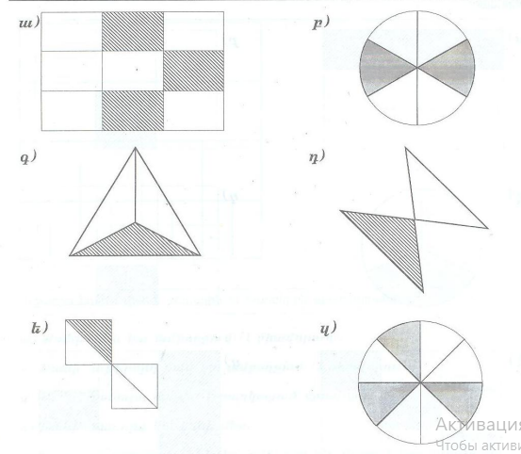
Ա – 3/9, բ – 2/6, գ – 1/3, դ – 1/2, ե – 1/4, զ – 3/8

